1. Introducción
2. Antecedentes y jutificación
3. El problema
   1. Situación problemática
   2. Formulación del problema
4. Objetivos
   1. Objetivo general
   2. Objetivos específicos
5. Metodología
   1. Captura de requisitos
      1. Encontrar actores y casos de uso

Actores

User

Administrator

Casos de uso

Gestionar perfil

Gestionar contactos

Buscar amigos

Buscar mensajes

Enviar solicitud de amistad

Gestionar mensaje y notifiacion

Reportes

Estadisticas

* + 1. Detallar casos de uso

CU1 Gestionar perfil

|  |  |
| --- | --- |
| **Caso de uso** | CU1 Gestionar perfil |
| **Propósito** | Registrar, modificar, eliminar y cambiar contraseña en perfiles de usuarios de minifacebook. |
| **Resumen** | El software nos permitirá el registro y modificación de la información de los usuarios, así además la eliminación de perfiles. |
| **Actores** | Usuario |
| **Actor iniciador** | Usuario |
| **Pre-condición** | **Modificar**   * Iniciar sesion   **Eliminar**   * Iniciar sesion   **Cambiar contraseña**   * Iniciar sesion |
| **Proceso** | **Registrar**:   1. El usuario ingresará al fomrulario de registro y rellenará los siguientes parámetros: nombres, apellidos, sexo, contraseña 2. El sistema valida los datos 3. El sistema asigna un identificador y una fecha de creación 4. El sistema inserta la información en la base de datos 5. El sistema responde redireccionando al usuario a la pagina de inicio   **Modificar**:   1. El usuario selecciona la opción de editar perfil 2. El ususario edita el formulario de información personal con los siguientes parámetros: nombres, apellidos, fecha de nacimiento, sexo, celular, correo 3. El sistema valida los datos 4. El sistema actualiza la información en la base de datos 5. El sistema responde con un mensaje de confirmación   **Eliminar**   1. El usuario selecciona la opción de editar cuenta 2. El usuario selecciona la opción de eliminar cuenta 3. El sistema cambia todas las referencias al usuario a una cuenta por defecto 4. El sistema elimina el usuario de la base de datos 5. El sistema responde con un mensaje de confirmación redireccionándolo a la página de registro   **Cambiar contraseña**   1. El usuario selecciona la opcion de editar perfil 2. El usuario rellena el formulario de cambio de contraseña 3. El sistema valida los datos 4. El sistema actualiza la información de la base de datos 5. El sistema responde con un mensaje de confirmación |
| **Post-condición** | Ninguna |
| **Excepción** | **Registrar**  2. Datos incorrectos  **Modificar**  3. Datos incorrectos  **Cambiar contraseña**  3. Datos incorrectos |

CU2 Gestionar contactos

|  |  |
| --- | --- |
| **Caso de uso** | CU2 Gestionar contactos |
| **Propósito** | Listar, registrar y eliminar los contactos de un usuario. |
| **Resumen** | El sistema nos permitirá la gestión de nuestros contactos (amigos) que nos envíen solicitudes, nos permitirá realizar acciones como registrarlos, eliminarlos y listarlos. |
| **Actores** | Usuario |
| **Actor iniciador** | Usuario |
| **Pre-condición** | **Registrar**:   * Iniciar sesion * Recibir una solicitud de amistad de otro usuario.   **Listar**   * Iniciar sesión   **Eliminar**   * Ver perfil de usuario |
| **Proceso** | **Registrar**:   1. El usuario abre la lista de solicitudes pendientes. 2. El usuario aceptará a un usuario de la lista obtenida 3. El sistema valida los datos y registra al nuevo contacto a ambos usuarios. 4. El sistema responde con un mensaje de confirmación   **Listar**   1. El usuario visualizará su lista de contactos en todo momento que su sesión esté abierta   **Eliminar**   1. El usuario selecciona la opción de eliminar en el perfil del contacto 2. El sistema valida los datos y elimina al contacto 3. El sistema responde con un mensaje de confirmación |
| **Post-condición** | Ninguno |
| **Excepción** | **Registrar**  3. Datos incorrectos  **Eliminar**  2. Datos incorrectos |

CU3 Buscar amigo

|  |  |
| --- | --- |
| **Caso de uso** | CU3 Buscar amigo |
| **Propósito** | Listar usuarios que coincidan con la búsqueda. |
| **Resumen** | El sistema nos permitirá encontrar a los amigos que deseamos contactar, mostrando la información básica del usuario. |
| **Actores** | Usuario |
| **Actor iniciador** | Usuario |
| **Pre-condición** | Iniciar sesion |
| **Proceso** | **Buscar**   1. El usuario ingresa la información a buscar en el campo de texto de búsueda 2. El sistema responde con la lista de usuarios coincidentes |
| **Post-condición** | Ninguno |
| **Excepción** | Ninguno |

CU4 Buscar mensaje

|  |  |
| --- | --- |
| **Caso de uso** | CU4 Buscar mensaje |
| **Propósito** | Listar mensajes que coincidan con la búsqueda |
| **Resumen** | El software nos permitirá encontrar los mensajes que deseamos encontrar, mostrando los mensajes completos |
| **Actores** | Usuario |
| **Actor iniciador** | Usuario |
| **Pre-condición** | Tener al otro usuario del chat registrado como contacto |
| **Proceso** | **Listar**   1. El usuario selecciona la opcion de buscar mensaje en el chat 2. El sistema responde con la lista de mensajes coincidentes |
| **Post-condición** | Ninguno |
| **Excepción** | Ninguno |

CU5 Enviar solicitud de amistad

|  |  |
| --- | --- |
| **Caso de uso** | CU5 Enviar solicitud de amistad |
| **Propósito** | Contactar con otro usuario |
| **Resumen** | El usuario solicita contactar con otro usuario |
| **Actores** | Usuario |
| **Actor iniciador** | Usuario |
| **Pre-condición** | Ver perfil de usuario |
| **Proceso** | 1. El usuario selecciona la opcion de enviar solicitud de amistad en el perfil de usuario objetivo 2. El sistema responde con un mensaje de confirmación |
| **Post-condición** | Ninguno |
| **Excepción** | Ninguno |

CU6 Gestionar mensaje

|  |  |
| --- | --- |
| **Caso de uso** | CU6 Gestionar mensaje |
| **Propósito** | Registrar, modificar y eliminar un mensaje escrito por el usuario. |
| **Resumen** | El usuario envía un mensaje a uno de sus contactos y luego podrá editarlo o eliminarlo a conveniencia |
| **Actores** | Usuario |
| **Actor iniciador** | Usuario |
| **Pre-condición** | Tener al otro usuario del chat registrado como contacto |
| **Proceso** | **Registrar**   1. El usuario crea un mensaje y lo envia a traves del chat 2. El sistema responde actualizando los mensajes del chat   **Modificar**   1. El usuario selecciona la opcion de editar de un mensaje ya enviado 2. El usuario escribe el nuevo contenido del mensaje en un campo de texto 3. El sistema valida los datos 4. El sistema responde actualizando los mensajes del chat   **Eliminar**   1. El usuario selecciona la opcion de eliminar de un mensaje ya enviado 2. El sistema valida los datos 3. El sistema responde actualizando los mensajes |
| **Post-condición** | Ninguno |
| **Excepción** | Ninguno |

CU7 Generar reportes

|  |  |
| --- | --- |
| **Caso de uso** | CU7 Generar reportes |
| **Propósito** | Ver información interna del sistema |
| **Resumen** | El administrador realiza una petición para ver los datos |
| **Actores** | Administrador |
| **Actor iniciador** | Administrador |
| **Pre-condición** | Iniciar sesion |
| **Proceso** | 1. El administrador selecciona la opción para ver el reporte generado por el sistema 2. El sistema responde con el reporte |
| **Post-condición** | Ninguno |
| **Excepción** | Ninguno |

CU8 Ver estadisticas

|  |  |
| --- | --- |
| **Caso de uso** | CU8 Ver estadísticas |
| **Propósito** | Ver información interna del sistema |
| **Resumen** | El administrador realiza una petición para ver las estadísticas |
| **Actores** | Administrador |
| **Actor iniciador** | Administrador |
| **Pre-condición** | Iniciar sesion |
| **Proceso** | 1. El administrador selecciona la opcion para poder ver la estadística generada por el sistema 2. El sistema responde la petición con la estadística |
| **Post-condición** | Ninguno |
| **Excepción** | Ninguno |

* + 1. Prototipar interfaz de usuario

CU1 Gestionar perfil

* Crear perfil

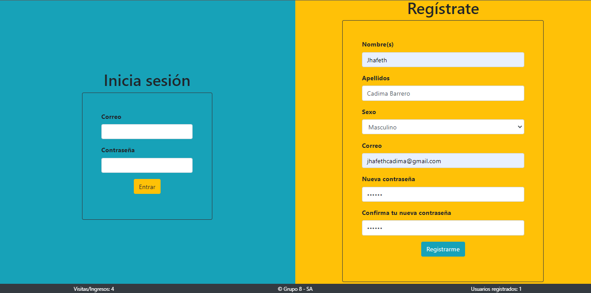

* Editar perfil

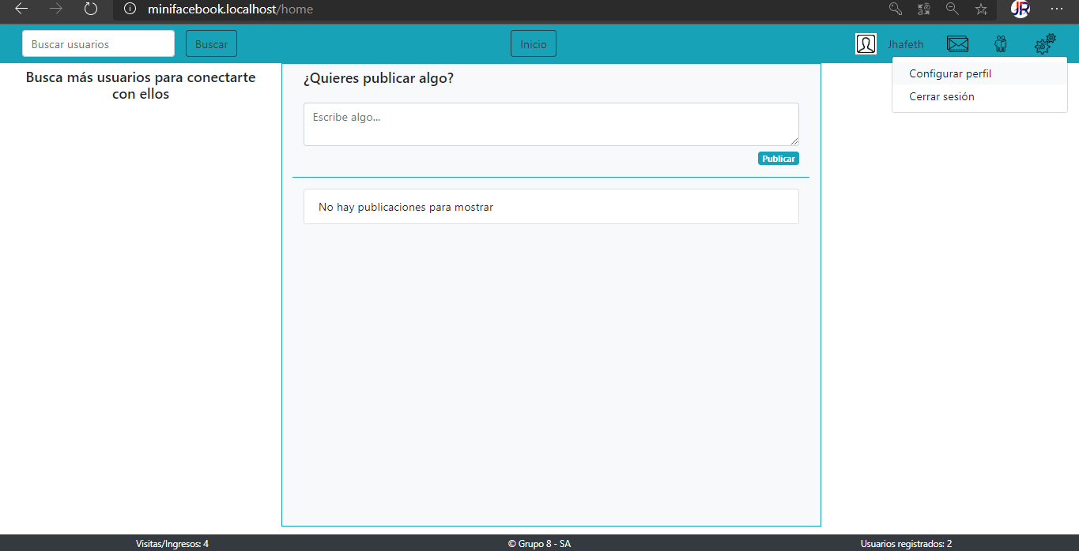

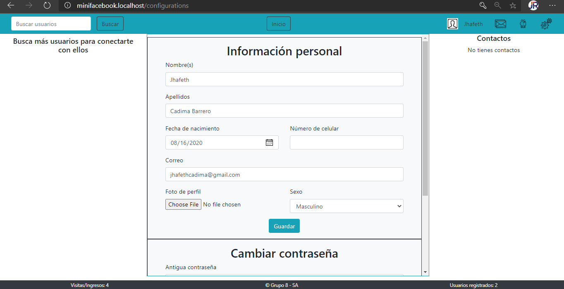

* Eliminar perfil



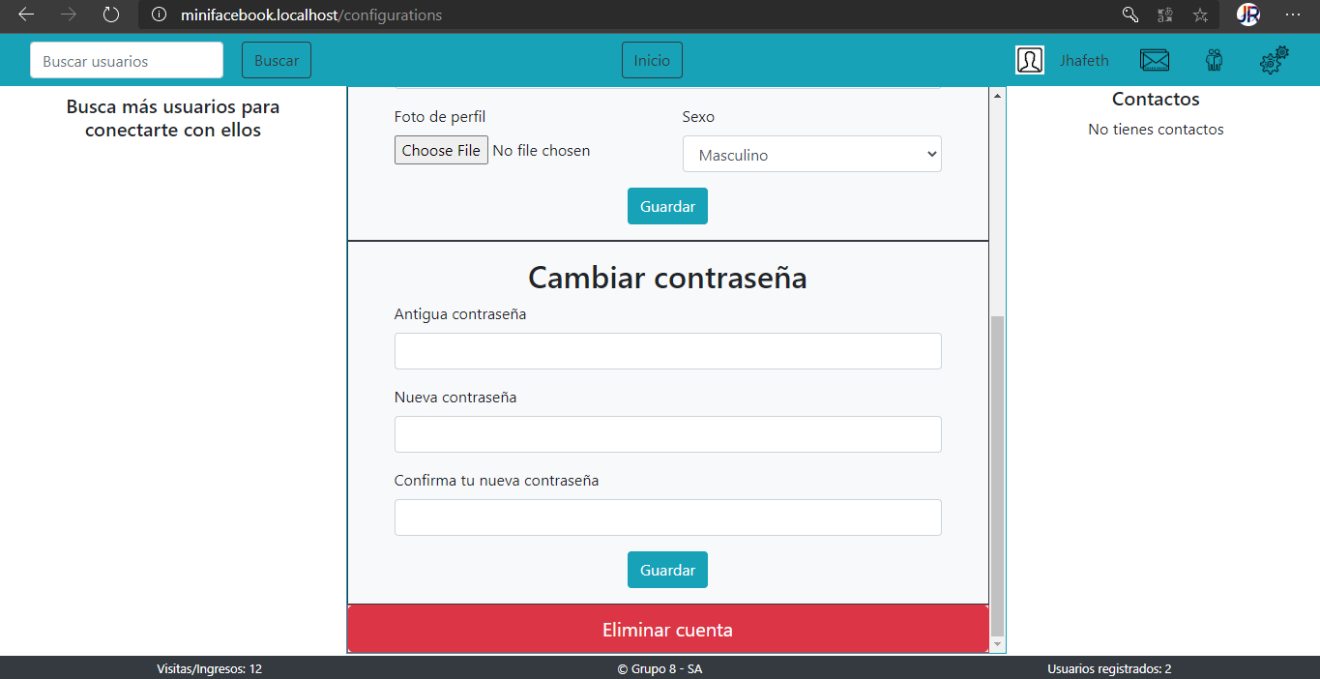

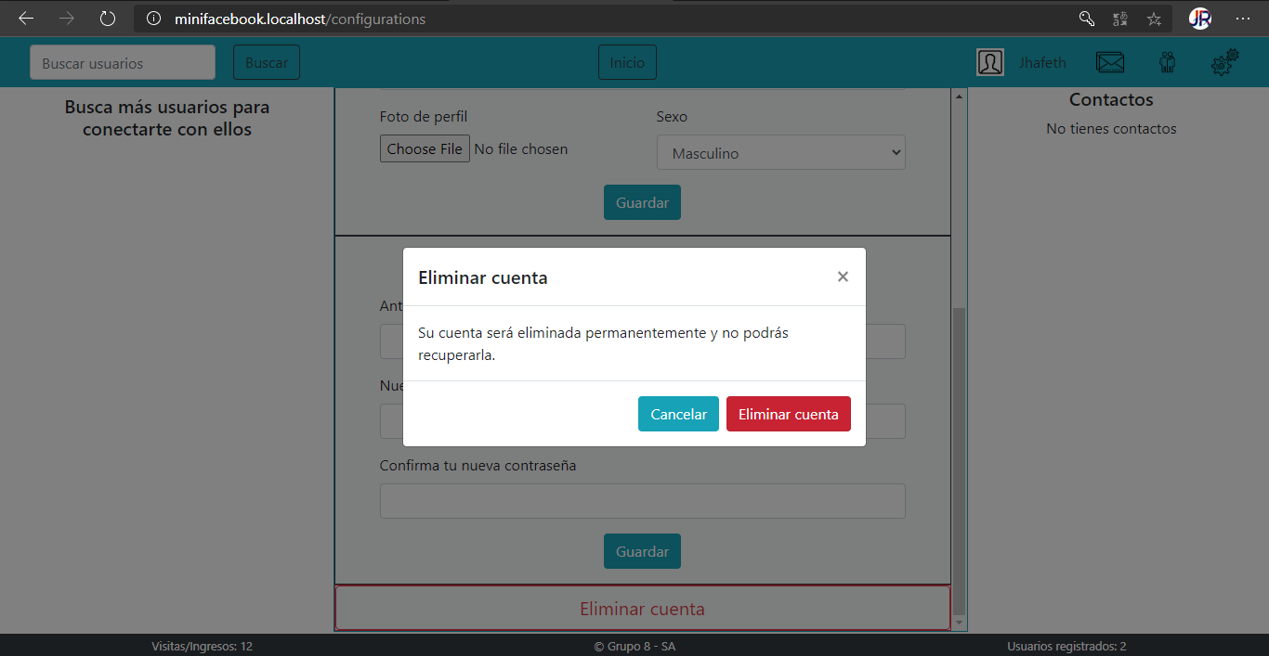

* Cambiar contraseña



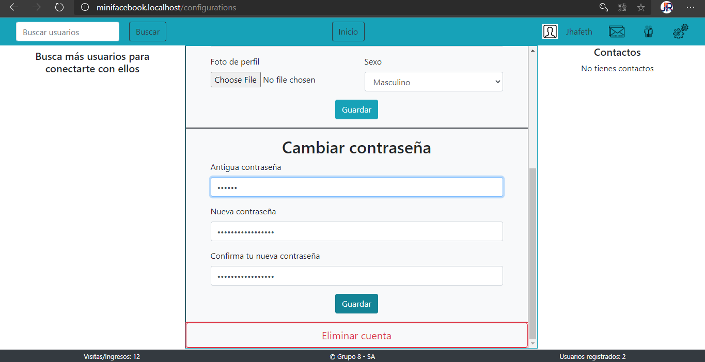

CU2 Gestionar contactos

* Registrar

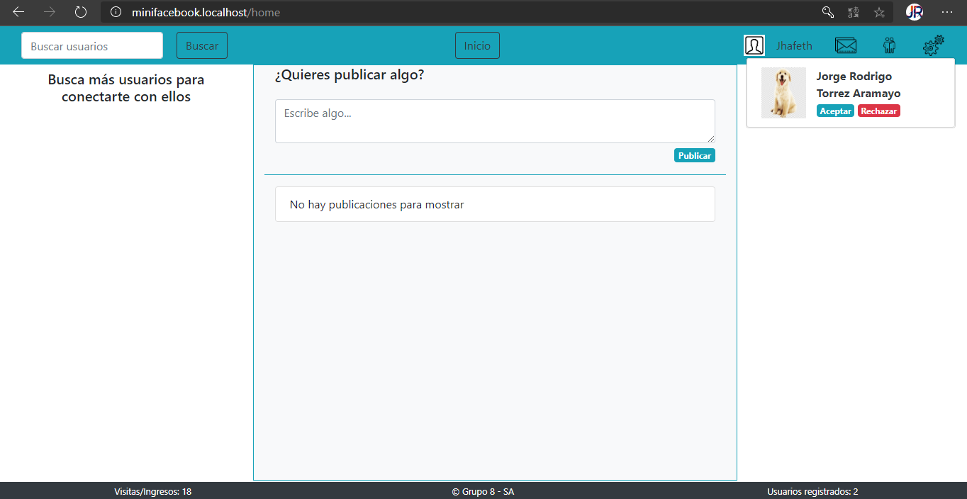

* Listar

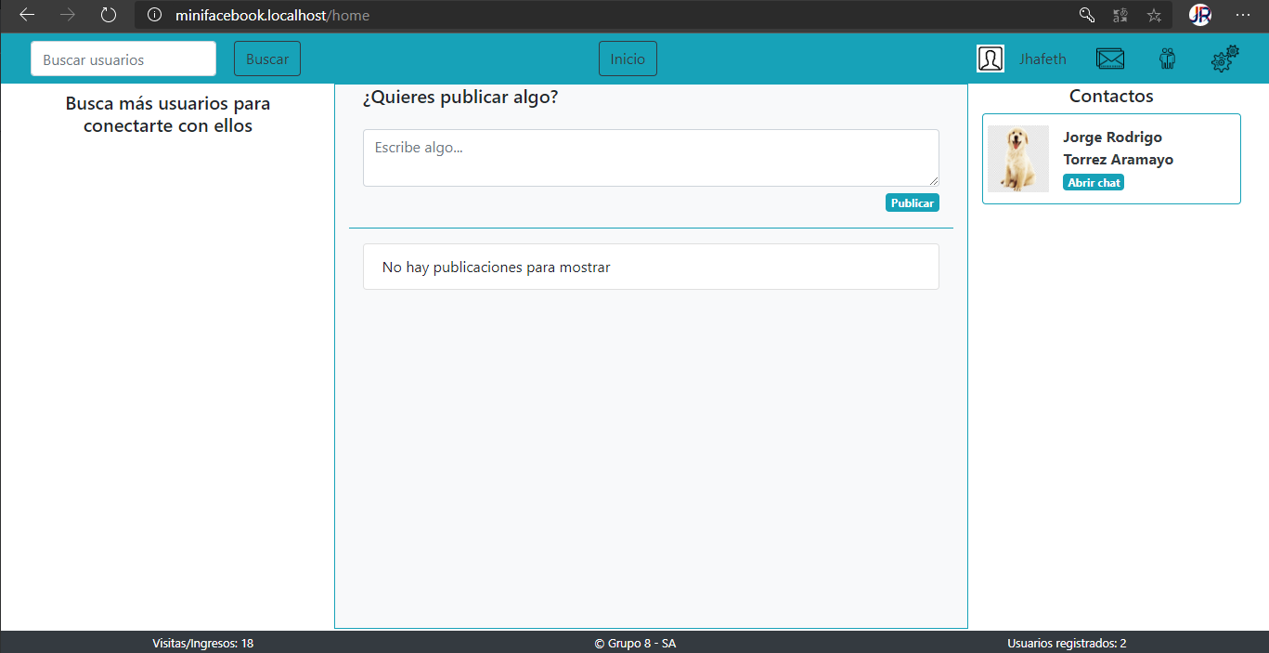

* Eliminar

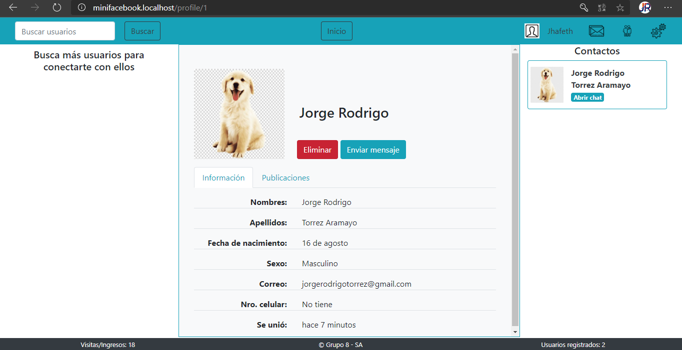

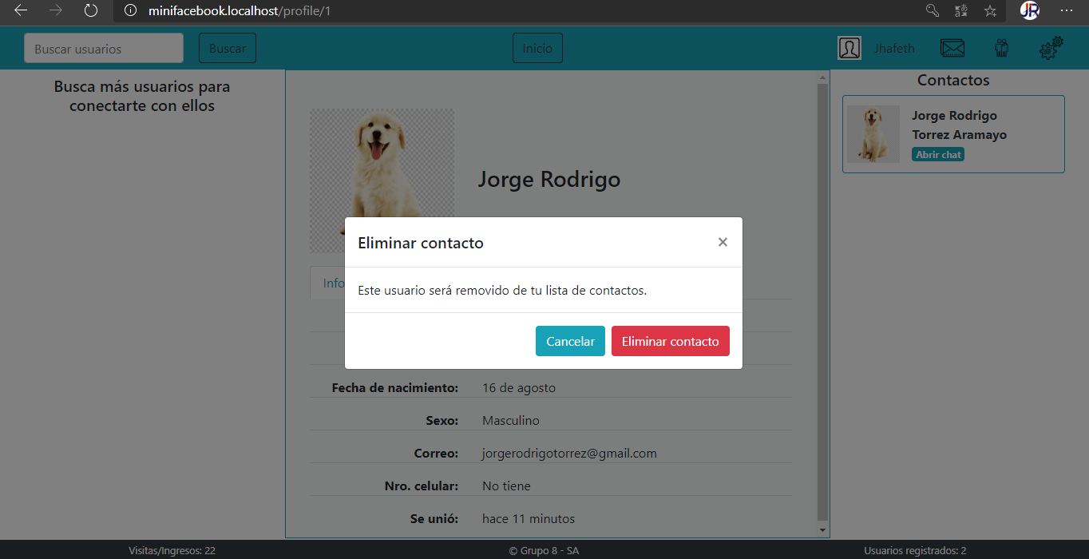

CU3 Buscar amigos

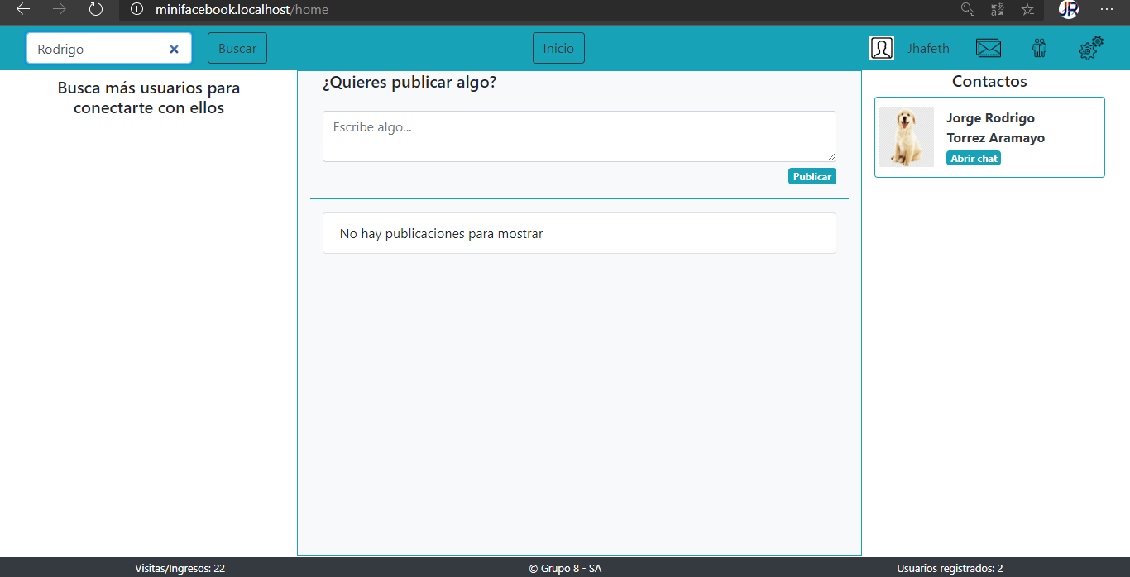

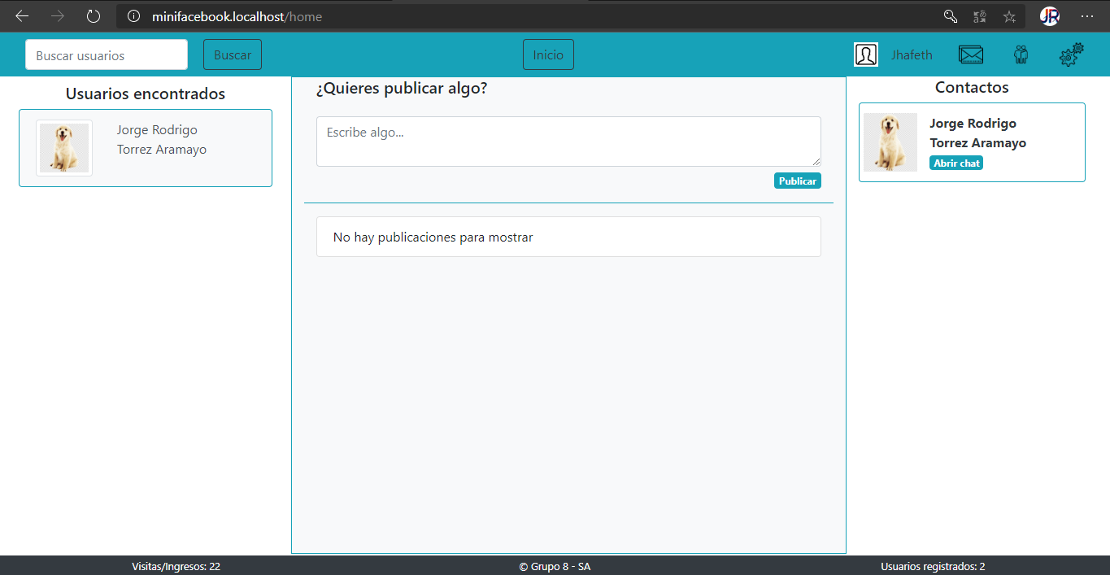

CU4 Buscar mensajes

* + 1. Modelo de casos de uso

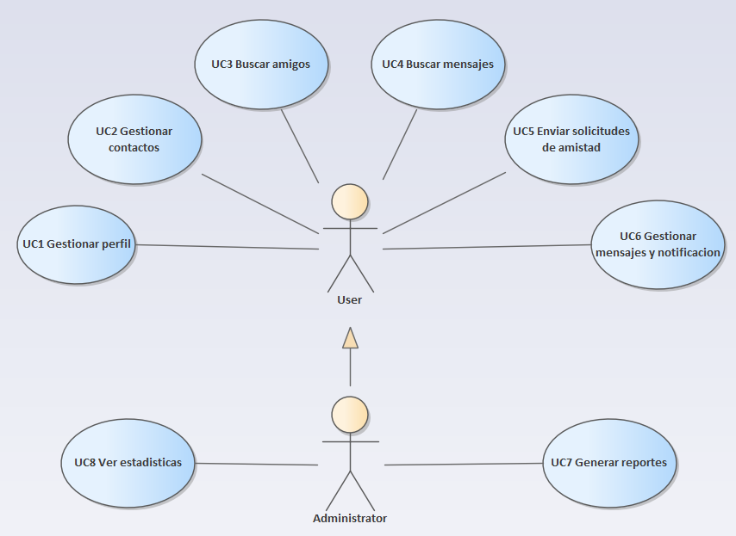

* 1. Análisis
     1. Análisis de la arquitectura
     2. Análisis de casos de uso
     3. Análisis de clases
     4. Análisis de paquetes
  2. Diseño
     1. Diseño de la arquitectura
     2. Diseño de casos de uso
     3. Diseño de clases
     4. Diseño de subsistemas
  3. Implementación
     1. Implementación de la arquitectura
     2. Integración del sistema
     3. Implementar subsistemas
     4. Implementar una clase

1. Marco teórico
2. Desarrollo
3. Resultados
4. Conclusiones
5. Recomendaciones
6. Bibliografía citada
7. Anexos